**Obec Police Zastupitelstvo obce Police**

**Obecně závazná vyhláška č. 4/2023**

**o stanovení obecního systému odpadového hospodářství**

Zastupitelstvo obce Police se na svém zasedání dne 24. listopadu 2023 usneslo vydat na základě § 59 odst. 4 zákona č. 541/2020 Sb., o odpadech (dále jen „zákon o odpadech"), a v souladu s § 1O písm. d) a § 84 odst. 2 písm. h) zákona č. 128/2000 Sb., o obcích (obecní zřízení), ve znění pozdějších předpisů, tuto obecně závaznou vyhlášku (dále jen „vyhláška"):

**Článek 1 Úvodní ustanovení**

1. Tato vyhláška stanovuje obecní systém odpadového hospodářství na území obce Police.
2. Každý je povinen odpad nebo movitou věc, které předává do obecního systému, odkládat na místa určená obcí v souladu s povinnostmi stanovenými pro daný druh, kategorii nebo materiál odpadu nebo movitých věcí zákonem o odpadech a touto vyhláškou1.
3. V okamžiku, kdy osoba zapojená do obecního systému odloží movitou věc nebo odpad, s výjimkou výrobků s ukončenou životností, na místě obcí k tomuto účelu určeném, stává se obec vlastníkem této movité věci nebo odpadu2.
4. Stanoviště sběrných nádob je místo, kde jsou sběrné nádoby trvale nebo přechodně umístěny za účelem dalšího nakládání se směsným komunálním odpadem. Stanoviště sběrných nádob jsou individuální nebo společná pro více uživatelů.

**Článek 2**

**Oddělené soustřeďování komunálního odpadu**

1. Osoby předávající komunální odpad na místa určená obcí jsou povinny odděleně soustřeďovat následující složky:
   1. biologické odpady,
   2. papír,
   3. plasty včetně PET lahví,
   4. sklo,
   5. kovy,

t) nebezpečné odpady,

1. objemný odpad,
2. jedlé oleje a tuky,
3. textil,
4. směsný komunální odpad.

1 § 61 zákona o odpadech

2 § 60 zákona o odpadech

1. Směsným komunálním odpadem se rozumí zbylý komunální odpad po stanoveném vytřídění podle odstavce 1 písm. a), b), c), d), e), f), g), h) a i).
2. Objemný odpad je takový odpad, který vzhledem ke svým rozměrům nemůže být umístěn do sběrných nádob (např. koberce, matrace, nábytek, ... ).

**Článek 3**

**Soustřeďování papíru, plastů, skla, kovů, biologického odpadu, jedlých olejů, tuků a textilu**

1. Papír, plasty, sklo, kovy, biologické odpady, jedlé oleje, tuky a textil se soustřeďují do zvláštních sběrných nádob, kterými jsou velkoobjemové kontejnery a sběrné nádoby na tříděný odpad.
2. Zvláštní sběrné nádoby na tříděný odpad jsou umístěny na stanovištích na území obce Police. Jednotlivá stanoviště jsou vymezena v Příloze č. 1 této vyhlášky, která tvoří její nedílnou součást.
3. Zvláštní sběrné nádoby jsou barevně odlišeny a označeny příslušnými nápisy:
   1. biologické odpady - barva hnědá,
   2. papír, nápojové kartony - barva modrá,
   3. plasty, PET lahve - barva žlutá, pytle - barva průhledná,
   4. sklo bílé - barva bílá,
   5. sklo barevné - barva zelená,

t) kovy - barva šedá,

1. jedlé oleje a tuky - barva černá,
2. textil - barva červená.
3. Do zvláštních sběrných nádob je zakázáno ukládat jiné složky komunálních odpadů, než pro které jsou určeny.
4. Zvláštní sběrné nádoby je povinnost plnit tak, aby je bylo možno uzavřít a odpad z nich při manipulaci nevypadával. Pokud to umožňuje povaha odpadu, je nutno objem odpadu před jeho odložením do sběrné nádoby minimalizovat.

**Článek 4**

**Svoz nebezpečných složek komunálního odpadu a objemného odpadu**

1. Svoz nebezpečných složek komunálního odpadu a objemného odpadu je zajišťován minimálně dvakrát ročně jejich odebíráním na předem vyhlášených přechodných stanovištích přímo do zvláštních sběrných nádob k tomuto sběru určených. Informace o sběru jsou zveřejňovány na úřední desce, v místním rozhlase a webových stránkách obce.
2. Soustřeďování nebezpečných složek komunálního odpadu a objemného odpadu podléhá požadavkům stanoveným v článku 3 odst. 4 a 5.

**Článek 5**

**Soustřeďování směsného komunálního odpadu**

1. Směsný komunální odpad se odkládá do sběrných nádob. Pro účely této vyhlášky se sběrnými nádobami rozumějí:
   1. typizované sběrné nádoby (popelnice) určené ke shromažďování směsného komunálního odpadu
   2. odpadkové koše, které jsou umístěny na veřejných prostranstvích v obci, sloužící pro odkládání drobného směsného komunálního odpadu.
2. Soustřeďování směsného komunálního odpadu podléhá požadavkům stanoveným v článku 3 odst. 4 a 5.

**Článek 6**

**Nakládání s výrobky s ukončenou životností v rámci služby pro výrobce (zpětný odběr)**

1. Obec v rámci služby pro výrobce nakládá s těmito výrobky s ukončenou životností:
   1. elektrozařízení,
   2. baterie a akumulátory.
2. Výrobky s ukončenou životností uvedené v odst. 1 lze předávat:
   1. velké elektrospotřebiče (lednice, pračky, myčky, mikrovlnné trouby) je umožněno odložit vedle domu č. p. 97 u obecní stodoly,
   2. černá kompletní technika (monitory, televize, vyřazené počítače, varné konvice apod.) je umožněno odložit do kontejneru vedle domuč. p. 97 u obecní stodoly,
   3. baterie (tužkové, ploché apod.) je možno vhodit do speciální sběrné nádoby u obchodu COOP HB.

**Článek 8**

**Přechodné a zrušovací ustanovení**

1. Poplatkové povinnosti vzniklé před nabytím účinnosti této vyhlášky se posuzují podle dosavadních právních předpisů.
2. Zrušuje se obecně závazná vyhláška č. 1/2021, o místním poplatku z pobytu, ze dne

9. dubna 2021.

**Článek S Účinnos t**

Tato vyhláška nabývá účinnosti dnem 1. ledna 2024.

**Mgr. Ka Janoušek**

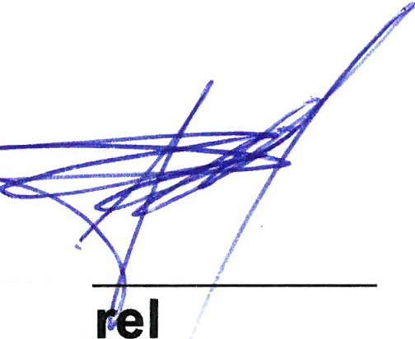

místostarosta

obce

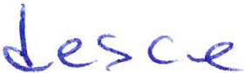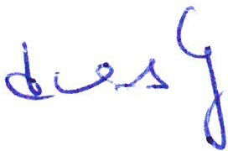U)v·

s -\ (\/\/\Al, 

. **arel Vondráček** starosta obce

OBEC POUCE

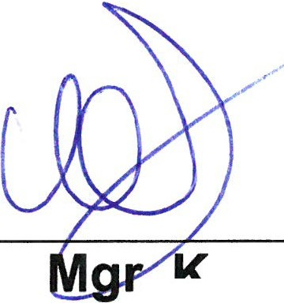

P-t,Hce čo o.- 1 *6?S* 34 Police IČ _.!)0290149

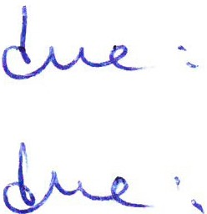

**Příloha k Obecně závazné vyhlášce č. 4/202**

**Stanoviště sběrných nádob pro tříděný komunální odpad na území obce Police**

Tříděný odpad PET lahve, plasty, papír a nápojové kartony se v obci v rodinných domech shromažďují do plastových nádob a pytlů žluté barvy (plasty) a do plastových nádob modré barvy (papír a kartony) o objemu 11O I, jejichž sběr a svoz probíhá podle harmonogramu uveřejněného na obecních informačních nástěnkách a na webových stránkách obce.

|  |  |
| --- | --- |
| **PAPÍR, NÁPOJOVÉ KARTONY**  Modré popelnice | Svoz dle rozpisu od domů |
| **SKLO BÍLÉ**  bílý kontejner | 1 kontejner u obchodu COOP HB |
| **SKLO BAREVNÉ**  zelený kontejner | 1 kontejner u obchodu COOP HB |
| **PLASTY A PET LAHVE**  Žluté popelnice pytle barva žlutá | Svoz dle rozpisu od domů |
| **BIOLOGICKÉ ODPADY**  kontejner | 1 kontejner za zámkem, Police čp. 1 |
| **KOVY**  šedý kontejner | 1 kontejner u obchodu COOP HB |
| **JEDLE OLEJE A TUKY**  černý kontejner | 1 kontejner v zámku Police čp. 1 |
| **TEXTIL**  červený kontejner | 1 kontejner u obchodu COOP HB |